



11 raisons pour lesquelles vous devriez boire du café tous les jours
By Renee Jacques, The Huffington Post
21/10/2013 07:37 CEST | Actualisé October 5, 2016


GETTY
CAFÉ - Tout adulte normalement constitué a déjà bu au moins une fois une tasse de café. On en consomme partout, et à en croire le nombre de boutiques Starbucks rien qu'aux Etats-Unis, (en 2012, il y en avait 10,924!) il est clair que nous adorons notre caféine.
Et c'est tant mieux. De fait, il y a beaucoup d'avantages à faire partie de la majorité de la population à boire du café tous les jours. Le café est excellent pour le cerveau, la peau et le corps. Voici ci-dessous 11 raisons pour lesquelles vous devriez vous lever tous les matins avec une bonne odeur de café...
Le café est la première source d'antioxydants.
Selon une étude datant de 2005, "aucun aliment n'arrive à la cheville" du café en matière d'antioxydants. Certes, les fruits et légumes sont eux aussi extrêmement riches en la matière, mais il semble que le corps humain absorbe beaucoup plus d'antioxydants à partir du café.
Le seul fait de sentir le café peut avoir un effet déstressant.
Des chercheurs de l'université nationale de Séoul ont examiné le cerveau de rats en état de stress (provoqué par un manque de sommeil) et ont découvert, dans le cerveau des sujets exposés à des arômes de café, que les protéines liées au stress réagissaient. Pour information, cette étude sur l’arôme n'est pas liée au stress à proprement parler, mais au stress provoqué par un manque de sommeil. On ne peut donc pas donc pas vous conseiller avec certitude de garder un sac de grains de café torréfiés sur votre table de chevet, mais rien ne vous empêche d'essayer!
S'INSCRIRE
Avec la newsletter quotidienne du HuffPost, recevez par email les infos les plus importantes et les meilleurs articles du jour.

Merci!
Vous êtes bien inscrit à notre newsletter.
Le café réduirait les symptômes de la maladie de Parkinson.
Selon un article de la revue ScienceDaily, paru en 2012, boire du café aiderait les personnes atteintes de la maladie de Parkinson à contrôler leurs mouvements. Ronald Postuma, auteur de l'étude, a déclaré : "Des études ont déjà démontré que les consommateurs de caféine sont moins enclins à développer la maladie de Parkinson, mais il s'agit là d'une des premières études concluant que la caféine peut être un remède pour les personnes déjà atteintes de la maladie."
Le café est excellent pour le foie (surtout si l'on consomme de l'alcool).
Une étude publiée en 2006 portant sur 125 000 personnes pendant 22 ans a montré que les personnes buvant au moins une tasse de café par jour réduisaient de 20% leurs chances de développer une cirrhose du foie -- une maladie auto-immune due à une consommation excessive d'alcool ayant pour symptômes l'insuffisance hépato-cellulaire (défaut de fonctionnement du foie) et le cancer. Arthur L Klatsky, qui a dirigé l'étude, a déclaré au Guardian : "La consommation de café semble avoir des effets protecteurs contre la cirrhose alcoolique, et plus une personne boit de café, moins elle semble avoir de risques d'être hospitalisée ou de mourir d'une cirrhose alcoolique."
Les recherches ont aussi montré que le café peut aussi aider à se prémunir contre la stéatose hépatique non alcoolique (SHNA). Une équipe de chercheurs de l'école de médecine Duke-NUS, basée à Singapour, a révélé que boire au moins quatre tasses de café ou de thé par jour peut aider à se prémunir contre les agressions du SHNA.
Le café peut vous rendre plus heureux.
Une étude effectuée par l'Institut national de la santé américain a révélé que les personnes buvant au moins quatre tasses de café avaient environ 10% de chances en moins d'être déprimées que les non consommateurs. Et apparemment, ce ne serait pas grâce à "l'effet caféine" -- le Coca-Cola peut aussi produire cet effet, nais cela a malgré tout un effet sur la dépression. L'auteur de l'étude, Honglei Chen, a déclaré au site Prevention.com que l'effet du café sur le moral serait vraisemblablement lié aux antioxydants.
La consommation de café réduirait le taux de suicide.
D'après une étude effectuée par l'école de médecine d'Harvard, boire entre deux et quatre tasses de café par jour peut réduire les risques de suicide chez les hommes et femmes d'environ 50%. Raison évoquée: le café agit comme un léger antidépresseur en facilitant la production des neurotransmetteurs , tels que la sérotonine, la dopamine et la noradrénaline.
Le café réduirait les chances de développer un cancer de la peau (si vous êtes une femme).
L'hôpital Brigham and Women de Boston et l'école de médecine d'Harvard ont suivi 112 897 hommes et femmes sur une période de plus de 20 ans et, selon leurs conclusions, les femmes buvant au moins trois tasses de café par jour sont beaucoup moins enclines à développer un cancer de la peau que celles qui n'en boivent pas.
Le café peut faire de vous un meilleur athlète.
On peut lire la chose suivante dans le New York Times: "Scientifiques et athlètes savent depuis des années qu'une tasse de café avant une séance d'entraînement décuple les performances athlétiques, surtout dans les sports d'endurance comme la course à pied ou le cyclisme." La caféine augmente le nombre d'acides gras dans le sang, qui permettent aux muscles des athlètes d'absorber et de brûler ces graisses pour les convertir en carburant, préservant ainsi les maigres réserves en glucides et permettant au corps de les utiliser plus tard.
Le café réduirait les risques de diabète de type 2.
Le café réduit aussi les risques de diabète de type 2, selon une étude de l'institut American Chemical Society. Les chercheurs ont découvert que les personnes buvant au moins quatre tasses de café par jour réduisaient de 50% leurs chances de développer un diabète de type 2. Par la suite, avec chaque tasse supplémentaire, le risque est encore réduit de 7%.
Boire du café permettrait de préserver la santé de votre cerveau pendant plus longtemps.
Des chercheurs de l'université de Floride sud et de l'université de Miami ont découvert que les personnes âgées de plus de 65 ans avec un taux de caféine élevé dans le sang contractaient la maladie d'Alzheimer en moyenne deux à quatre ans plus tard que les personnes dont le taux de caféine est moins élevé. Le docteur Chuanhai Cao, neuroscientifique à l'université de Floride sud et co-auteur de l'étude, a déclaré: "Nous ne disons pas qu'une consommation modérée de café est en mesure de protéger complètement une personne de la maladie d'Alzheimer. Cependant, nous sommes fermement convaincus que cela peut réduire de manière significative les risques de maladie d'Alzheimer ou retarder son approche."
Le café peut vous rendre plus intelligent(e).
En général, vous buvez du café quand vous êtes en manque de sommeil, n'est-ce pas? Eh bien, cette secousse bénéfique n'a pas pour seul effet de vous garder éveillé, elle vous rend aussi plus intelligent(e). La chaîne américaine CNN a révélé que le café permettait au cerveau de travailler de façon plus efficace et intelligente. Michael Lemonick, reporter pour TIME, déclare, "Quand vous manquez de sommeil et prenez de la caféine, presque toutes vos capacités augmentent:temps de réaction, vigilance, attention, raisonnement logique -- la plupart des fonctions complexes associées à l'intelligence."

10 AVANTAGES ET INCONVÉNIENTS DES CASQUES À RÉDUCTION DE BRUIT ACTIVE
Tous nos conseils pour bien comprendre cette fonctionnalité
10 avantages et inconvénients des casques à réduction de bruit active
- |
Publié le 2 janvier 2014
Alors que le monde d’aujourd’hui est rempli de sons et d’ambiances naturels agréables à écouter, il est aussi de plus en plus bondé de bruits environnants souvent désagréables si vous souhaitez profiter pleinement de votre musique. De nombreuses personnes trouvent qu’il est souvent nécessaire de filtrer ces différents bruits extérieurs, principalement durant des transports en avion ou en train où le bruit est souvent omniprésent. On pense également aux personnes qui éprouvent des difficultés pour se concentrer dans des environnements bruyants comme un open-space aux bureaux par exemple.
Ce sont juste les exemples les plus classiques, mais même à la maison ou dans un parc, il est parfois nécessaire pour beaucoup d’entre nous de s’isoler parfaitement du bruit afin d’être totalement immergé dans l’ambiance d’un film ou tout simplement de savourer toutes les tonalités d’une piste favorite. Heureusement, de plus en plus de fabricants proposent des casques à réduction active de bruit permettant en plus de l’isolation passive des coussinets ou des écouteurs intra-auriculaires de filtrer les bruits extérieurs. Il est légitime de se demander si ces casques et écouteurs permettent de réellement bloquer le bruit autour de vous afin de vous concentrer comme il se doit, et c’est pourquoi nous vous proposons une liste des principaux avantages et inconvénients de ce type de fonctionnalités.

AVANTAGES DES CASQUES À RÉDUCTION DE BRUIT ACTIVE
De nos jours, il est de plus en plus difficile de trouver un endroit calme pour écouter sa musique, entre les bruits du métro, les klaxons des voitures, ou encore les personnes qui téléphonent ou discutent autour de vous. La bonne nouvelle, c’est que les progrès en termes de réduction active de bruit sont de plus en plus poussés et permettent aujourd’hui à chacun de s’isoler pratiquement totalement du monde extérieur pour savourer sa musique à pleines oreilles. Voici 5 avantages et points positifs de ce type de fonctionnalité dites « Noise-Canceling ».

1. LES CASQUES À RÉDUCTION DE BRUIT BLOQUENT UNE MAJORITÉ DE SON
La plupart des consommateurs sont généralement très satisfait de découvrir que oui, effectivement, ce type d’appareil permet de bloquer la majorité des sons vous entourant. Il y a cependant quelques limitations aux sons bloqués et au niveau de la qualité audio quand la fonctionnalité est activé, mais en règle générale, les casques réducteurs de bruits réalisent ce qu’ils promettent.

2. LE VOLUME SONORE N’A PAS BESOIN D’ÊTRE FORT
Pendant des années, la solution pour s’isoler du monde extérieur était tout simplement d’augmenter le volume sonore à son maximum afin de recouvrir les bruits non désirés. Une solution clairement pas adapté pour la santé de vos oreilles, mais également pour les performances audio qui peuvent en pâtir lorsque le son est à fond.
L’avantage considérable de la réduction active de bruit est que le son n’a pas forcément besoin d’être augmenté pour bloquer le bruit, et vous permet donc de garder tout le confort et la qualité d’écoute initialement proposé par votre casque ou vos écouteurs. Une très bonne nouvelle pour la santé de vos oreilles.

3. DES VOLUMES INFÉRIEURS PERMETTENT UNE MEILLEURE EXPÉRIENCE D’ÉCOUTE
Certaines musiques sont de fait conçues pour être écoutées fortes, mais dans la plupart des cas, la qualité audio, et la richesse sonore sont bien plus élevées avec des écoutes à volume plus faible et plus naturel. La réduction de bruit active permet de profiter pleinement de ses musiques sans augmenter le volume et ainsi découvrir toutes les notes et les variations de tonalités.

4. LA RÉDUCTION DE BRUIT ACTIVE EST VOTRE ALLIÉE POUR LES VOYAGES
Pour les personnes qui voyagent souvent en train, métro ou avion, il est plus que nécessaire de limiter les bruits extérieurs si vous souhaitez dormir, lire, travailler ou étudier. En effet, ce type d’environnement peut être très bruyant mais aussi très distrayants et il est difficile de se concentrer si l’on ne s’isole pas convenablement.
Le temps passer dans les transports peut être précieux si vous souhaitez augmenter votre productivité et un casque à réduction de bruit vous aident à vous focaliser sur vos tâches ou tout simplement à vous reposer efficacement.

5. UNE SOLUTION IDÉALE POUR ÉTUDIER
De nombreux étudiants se plaignent souvent du bruit et comme il est compliqué de se concentrer et d’étudier en étant distrait à longueur de temps. En utilisant ce type d’écouteurs ou de casque audio, les étudiants peuvent très simplement s’isoler et se concentrer sur leur activité ou tout simplement apprendre sans être dérangé.
Si vous avez l’habitude d’augmenter le volume de votre lecteur mp3 pour être isolé et vous concentrer convenablement, la réduction du bruit vous permettra d’écouter votre musique à un volume plus adapté tout en vous isolant mieux. Sachez qu’il est également possible de désactiver la musique et de simplement profiter des fonctionnalités anti-bruit de votre casque si vous n’arrivez pas à étudier avec de la musique.


Ecouteurs

13 meilleurs éditeurs de texte pour accélérer votre Workflow
By Brian Jackson • Mis à jour le September 23, 2019

Un éditeur de texte peut sembler ennuyeux à certains, mais c’est l’âme de tant d’organisations à travers le monde. Des équipes de développement aux éditeurs, les éditeurs de texte et de code sont entrelacés avec presque tous les flux de travail. Beaucoup d’entre nous en rebondissent toute la journée. Que vous écriviez en PHP ou que vous preniez simplement des notes pour un projet, il existe de nombreux outils pour vous faciliter la tâche. Aujourd’hui, nous allons vous présenter les meilleures solutions d’édition de texte.
Certains éditeurs de texte sont excellents pour les développeurs expérimentés, tandis que d’autres s’adressent plutôt aux débutants ou aux rédacteurs. Vous trouverez également d’excellents éditeurs pour la collaboration, le partage de code en temps réel, et bien plus encore.
Il n'y a rien de plus satisfaisant que de trouver l'éditeur de texte parfait. 📋 Découvrez les meilleurs !CLIQUEZ POUR TWEET

Collection des meilleurs éditeurs de texte (et quelques IDEs)
Voici une collection de nos éditeurs de texte préférés. Certains d’entre eux sont également considérés comme des EDI, ce qui signifie « environnement de développement intégré ». Ce qui veut dire que vous pouvez faire beaucoup plus que simplement écrire du code avec eux. Nous vous recommandons fortement de tester chacun d’entre eux afin de déterminer celui qui convient le mieux à votre propre flux de travail.
Obtenez jusqu'à 200% de boost de vitesse de votre site WordPress juste en déménageant chez Kinsta.
MIGRER AUJOURD'HUI GRATUITEMENT
- Sublime Text
- Atom
- Notepad++
- CoffeeCup – The HTML Editor
- TextMate
- Vim
- UltraEdit
- Coda
- BBEdit
- Komodo Edit
- Visual Studio Code
- Brackets
- CodeShare

1. Sublime Text
L’éditeur Sublime Text est certainement l’un de nos favoris ! Il offre une version gratuite pour les tests, mais tous les utilisateurs continus sont tenus de payer 80 $ pour le garder actif. Bien que 80 $ puisse sembler élevé pour un éditeur de texte, il est important de noter que les licences sont par utilisateur, plutôt que par machine, ainsi vous pouvez profiter de Sublime Text sur autant d’ordinateurs et de systèmes d’exploitation que vous le souhaitez avec votre licence.
En ce qui concerne les fonctionnalités, Sublime Text a l’avantage d’être extrêmement léger (faible consommation de ressources), tout en conservant certaines des fonctionnalités les plus avancées que l’on pourrait attendre d’un éditeur de texte supérieur. Le principal avantage est que Sublime Text offre des raccourcis et des outils de recherche pour trouver immédiatement certaines fonctions et modifier plusieurs lignes à la fois. Sauter à des symboles ou mots spécifiques ne prend que quelques secondes.
De plus, Sublime Text crée automatiquement un index de toutes les fonctions et méthodes afin que vous puissiez travailler avec les raccourcis et les personnaliser pour localiser des bits de code tout en travaillant.
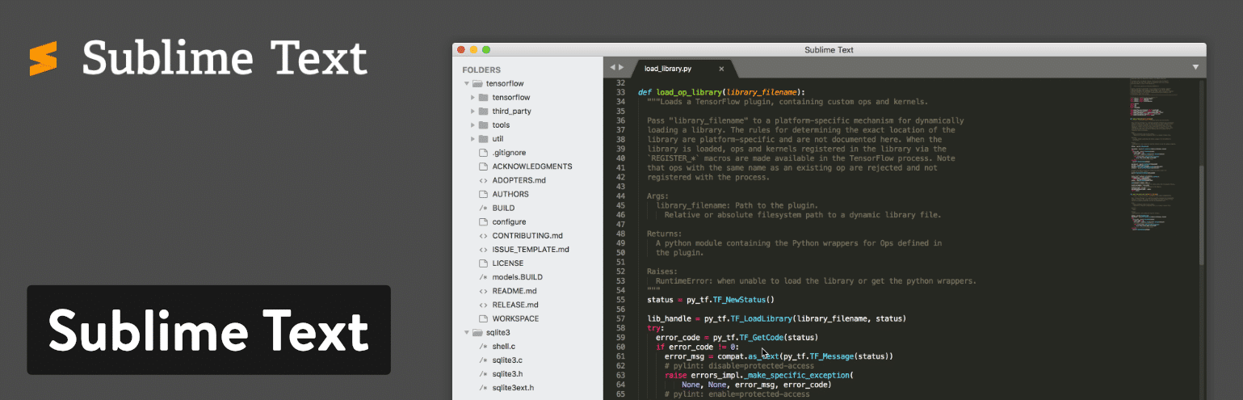
Éditeur de texte Sublime Text
Suivant la tendance des raccourcis dans Sublime Text, l’éditeur de texte vous permet de taper quelques touches pour passer directement aux éléments du menu. Ainsi, si vous vouliez trier quelque chose dans votre document, vous n’auriez pas besoin de passer en revue tout le menu pour trouver cette fonctionnalité.
Sublime Text dispose d’une API Python, ce qui signifie qu’une grande variété de plugins peuvent être intégrés à la solution d’édition de texte. Cela inclut les milliers de plugins qui sont systématiquement créés par la communauté Sublime Text.

Quelles sont les caractéristiques qui en font l’un des meilleurs outils d’édition de texte ?
- Sublime Text vous permet de tester l’éditeur de texte avant de vous engager sur l’investissement. Bien qu’il soit dommage que vous deviez payer pour cet éditeur de texte, vous pouvez au moins l’essayer – et le prix n’est pas si cher que ça.
- L’éditeur de texte fonctionne sur plusieurs plateformes telles que Mac, Windows et Linux. Il est également multiplateforme, donc une seule licence fonctionnera sur tous vos appareils – pas besoin d’en acheter d’autres.
- Sublime Text permet l’édition fractionnée pour gérer et éditer les fichiers les uns à côté des autres. Vous pouvez également ouvrir plusieurs fenêtres et les placer sur différents moniteurs.
- L’API Python offre la possibilité de mettre à niveau Sublime Text avec les plugins que vous ou d’autres personnes créez.
- Sublime Text a des raccourcis extrêmement simples et puissants. De la recherche et la modification de plusieurs lignes à la localisation de certaines fonctions dans le menu, Sublime Text devrait faire le bonheur des amateurs de raccourcis.
- Vous pouvez également personnaliser à peu près n’importe quoi dans Sublime Text. C’est particulièrement vrai lorsqu’il s’agit de raccourcis et de menus. Nous vous recommandons de modifier les paramètres pour ouvrir des fichiers dans la même fenêtre (nouvel onglet).
- A quelques grands thèmes communautaires disponibles. Découvrez le thème Dracula Sublime.
Sublime Text est le plus approprié pour les codeurs lourds. Ces développeurs apprécieront la fonctionnalité de raccourci et le haut niveau de personnalisation. Les capacités multiplateformes permettent également de lancer le même éditeur de texte sur toutes les machines.

2. Atom
Avec Atom, vous avez accès à un éditeur de texte open source destiné aux développeurs. En fait, les créateurs d’Atom affirment qu’ils l’ont fait juste pour les développeurs. Il y a aussi une communauté de développeurs qui contribuent aux thèmes et aux plugins, comme WordPress ou d’autres outils open source. Un développeur expérimenté ne devrait pas avoir de problème à travailler avec Atom, puisqu’il offre des outils de collaboration propres, un éditeur élégant et d’excellents outils d’organisation pour garder vos projets sous contrôle.
Tous vos projets peuvent être partagés et édités en temps réel, aidant les équipes éloignées les unes des autres ou simplement celles qui souhaitent un espace de travail plus dédié. De plus, Atom dispose d’un package GitHub déjà inclus avec l’éditeur de texte. De cette façon, votre équipe peut tout créer, des branches aux stages, dans une seule interface.
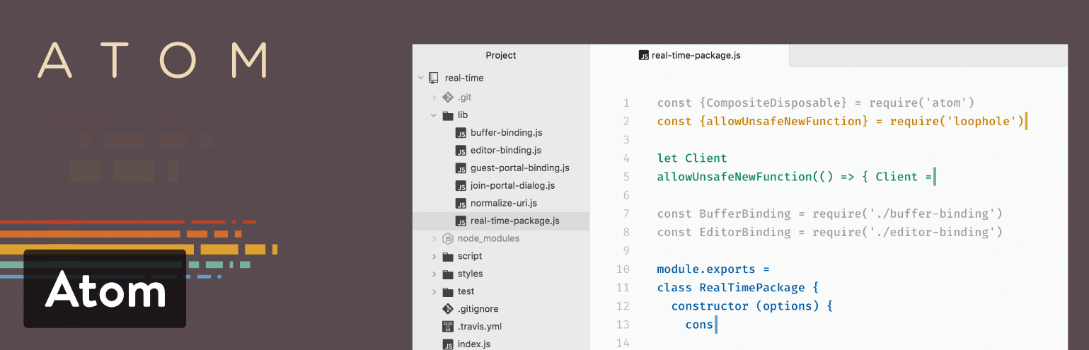
Éditeur de texte Atom
Un autre avantage d’Atom est qu’il s’agit d’un système multiplateforme, fonctionnant sur des systèmes d’exploitation comme Linux, OS X et Windows. L’auto-complétion intelligente est l’une de mes fonctionnalités préférées, et les volets multiples devraient vous faire sentir à l’aise avec plusieurs volets ouverts pour éditer le code entre les fichiers. Tout comme un iPhone (ou WordPress,) Atom a des extras que vous pouvez installer, appelés des paquets. Ceux-ci sont proposés pour étendre les fonctionnalités de l’éditeur de texte de base. Vous pouvez également installer des thèmes pour rendre votre éditeur plus joli et plus facile à regarder.

Quelles sont les caractéristiques qui en font l’un des meilleurs outils d’édition de texte ?
- Atom est un éditeur de texte open source avec une large communauté de développeurs. Cela signifie que vous obtenez des mises à jour cohérentes et de nouveaux thèmes et paquets. Découvrez le thème Dracula pour Atom.
- C’est une solution multiplateforme qui fonctionne sur les principaux systèmes d’exploitation.
- L’éditeur est utile pour coder seul, mais ses vraies forces entrent en jeu lorsque vous avez besoin de collaborer avec d’autres personnes. Toute l’édition et la création peuvent se faire en temps réel.
- Atom fournit un paquet GitHub pour l’intégration et l’exécution de choses telles que les requêtes pull et la résolution des conflits de fusion.
- Vous pouvez rechercher de nouveaux paquets et thèmes directement depuis l’éditeur de texte.
- Il est assez facile d’éditer votre code avec l’auto-complétion intelligente, un navigateur de système de fichiers, et une fonction de recherche et de remplacement.
- Atom offre plusieurs volets pour comparer et éditer le code côte à côte.
Je recommande Atom pour les développeurs qui veulent un outil de collaboration en plus de l’éditeur de texte. Vous pouvez gérer des projets avec d’autres développeurs et voir les changements sous vos yeux. Atom est aussi sympa puisqu’il est open source, ce qui signifie que vous l’obtenez gratuitement, que la communauté est solide et que vous pouvez choisir parmi de nombreux paquets et thèmes. Bref, si vous aimez travailler avec WordPress, Atom semble se présenter de la même façon.

3. Notepad++
Probablement l’éditeur de texte avancé le plus populaire sur le marché, Notepad++ se présente sous la forme d’un ensemble compact, sans frais et avec des composants d’édition puissants. Il est distribué gratuitement sous Licence Publique Générale, ce qui signifie que tous les développeurs et créateurs de contenu peuvent profiter de l’éditeur de texte immédiatement après un téléchargement rapide. Notepad++ fonctionne sous Microsoft Windows, et il s’efforce d’utiliser moins de puissance de calcul qu’un éditeur de texte moyen.
Notepad++ se distingue notamment par le fait qu’il a déjà été traduit dans plus de 80 langues, ce qui lui permet d’être accessible partout dans le monde. De plus, vous pouvez traduire Notepad++ dans votre langue maternelle si vous ne trouvez pas votre langue dans la liste des traductions.
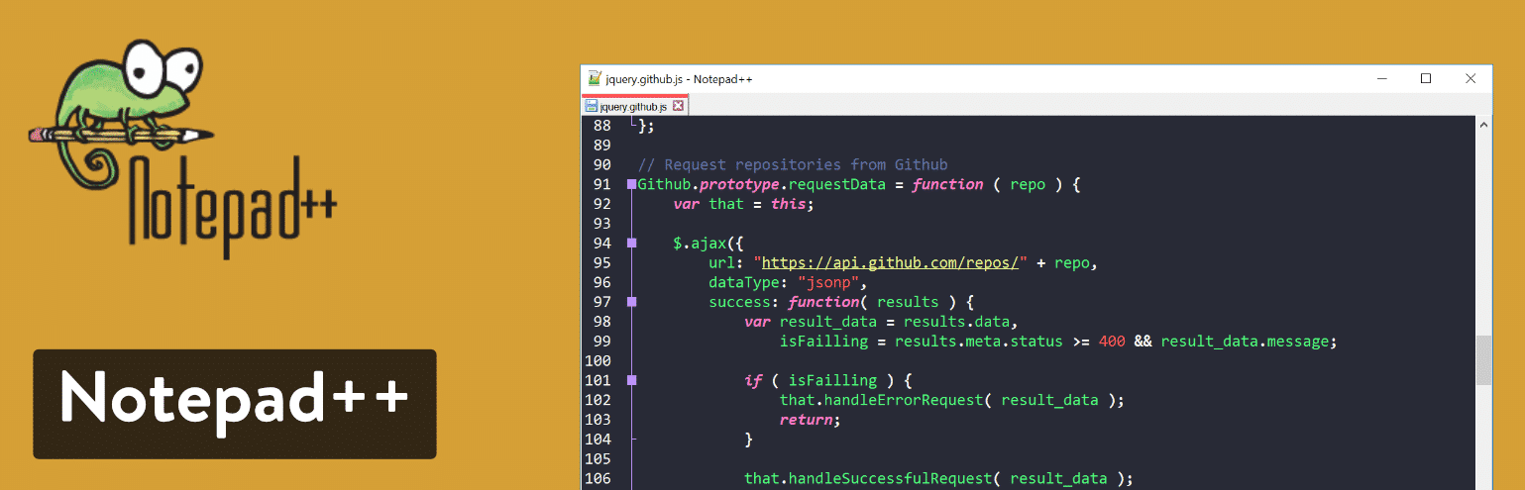
Éditeur de texte Notepad++
L’écriture de code et la manipulation de texte dans Notepad++ sont faciles, car il utilise la coloration syntaxique et le pliage. Il y a aussi un merveilleux outil de recherche et de remplacement, ainsi qu’une interface utilisateur entièrement personnalisable. Par exemple, vous pourriez vouloir un onglet vertical ou une liste de documents – tout est possible avec l’éditeur de texte Notepad++.

Quelles sont les caractéristiques qui en font l’un des meilleurs outils d’édition de texte ?
- Notepad+++ est totalement gratuit pour tous.
- L’éditeur de texte est déjà traduit dans des dizaines de langues et fournit la documentation nécessaire pour traduire dans plusieurs langues.
- Vous obtenez un éditeur multi-vues avec coloration syntaxique et pliage.
- Les outils de personnalisation sont faciles à comprendre et suffisamment puissants pour les développeurs les plus avancés.
- Les paramètres d’auto-complétion vous permettent de terminer les fonctions, les paramètres et les mots sans avoir à les taper à plusieurs reprises.
- Il offre une interface multi-documents pour passer d’un onglet à l’autre et gérer plusieurs projets à la fois.
- Notepad+++ fournit une liste de plugins pour améliorer la fonctionnalité de l’éditeur de texte ou l’intégrer à d’autres programmes.
- Vous pouvez ouvrir une liste de fonctions, qui affiche un aperçu de toutes les fonctions trouvées dans le fichier en cours. Cela inclut également un moteur de recherche pour localiser rapidement les fonctions dans les documents volumineux.
Si vous êtes un débutant qui a besoin d’un éditeur de texte, Notepad++ est beaucoup plus facile à comprendre que certaines des autres options de cette liste. En plus de cela, vous apprécierez la possibilité de localiser les mots et de les remplacer tous, tout en révélant également certains bits de code avec la surbrillance. Comme pour les utilisateurs avancés, Notepad++ fait aussi l’affaire, avec sa coloration syntaxique pour le HTML, PHP, et JavaScript. Les plugins vous aident également lorsque vous essayez de vous connecter via FTP ou d’intégrer d’autres éditeurs de texte.

4. CoffeeCup – The HTML Editor
L’éditeur HTML de CoffeeCup fournit un éditeur de texte extrêmement avancé pour le codage et la gestion globale de la conception Web. L’éditeur a un essai gratuit, mais pour continuer, vous devez payer les frais uniques de 49 $. Il y a aussi une version entièrement gratuite, mais les fonctionnalités sont assez simples.
Nous aimons bien CoffeeCup pour créer des documents HTML, mais vous pourriez envisager de l’éviter pour de nombreux autres langages de code. Cependant, il est logique de profiter de CoffeeCup si vous apprenez simplement un langage comme HTML ou PHP.
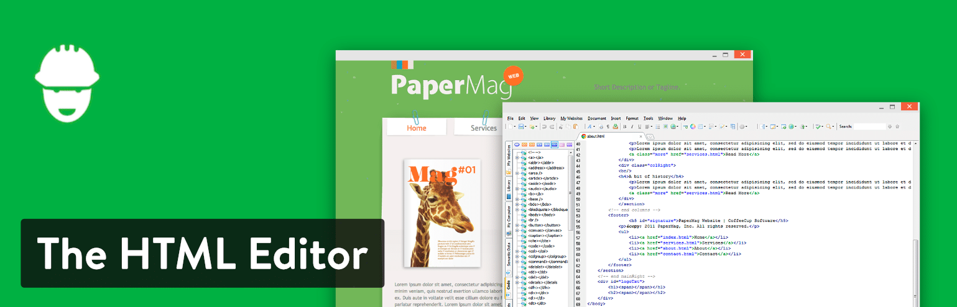
CoffeeCup – The HTML Editor
Comme nous l’avons mentionné, créer et éditer du HTML est assez simple avec CoffeeCup. Ceci porte votre conception de site Web à un niveau supérieur, en particulier avec les outils pour les références d’étiquettes et la complétion de code. Il y a beaucoup de composants pour tirer profit de cette mise à jour instantanée de divers éléments sur l’ensemble de votre site Web.
De plus, l’éditeur de texte CoffeeCup est livré avec plusieurs thèmes de site Web responsives. Vous devrez peut-être repartir de zéro si vous essayez d’en apprendre davantage sur le codage, mais les thèmes accélèrent le processus lorsque vous avez besoin de générer des sites Web clients avant une date limite.

Quelles sont les caractéristiques qui en font l’un des meilleurs outils d’édition de texte ?
- CoffeeCup a une version gratuite et un essai gratuit. De plus, la version premium est abordable.
- C’est l’une des meilleures options d’éditeur de texte avec des thèmes. Ce ne sont pas des sites Web complets, mais cela vous rapproche de certains designs qui pourraient sembler attrayants pour certains de vos clients. Pourquoi réinventer la roue quand on peut commencer plus loin dans le processus ?
- La connexion FTP vous permet d’aller en ligne avec votre site Web en un seul clic. Publiez votre site Web où vous voulez en sélectionnant un serveur ou un hébergeur Web.
- CoffeeCup est l’un des éditeurs de texte les plus visuels, avec une vue en écran partagé standard, mais aussi un aperçu en direct pour voir ce que votre code crée sur le front-end.
CoffeeCup est un excellent choix pour ceux qui souhaitent apprendre le HTML, le CSS et le PHP. La bibliothèque de composants, combinée à la sélection du thème, offre un bon point de départ pour ceux qui sont en manque de temps ou qui n’ont pas envie de tout recommencer à zéro.

5. TextMate
TextMate est offert en téléchargement gratuit, mais vous pouvez également décider de passer à la version Premium pour 59$, en gardant à l’esprit que ce paiement ne vous donne droit qu’à une seule licence, vous aurez donc à payer pour plusieurs places si vous avez une équipe entière de personnes ayant besoin de l’éditeur de texte.
Pour commencer, TextMate fonctionne strictement sur macOS. Cela semble être un simple éditeur au premier abord, mais il a en fait pas mal de fonctionnalités entassées dans un petit paquet. Certains des standards que l’on peut attendre d’un éditeur de texte incluent des outils de recherche et de remplacement, l’auto-complétion et la gestion du tableau. Tous les langages de programmation sont supportés par TextMate, et il possède un outil pour les projets Xcode.
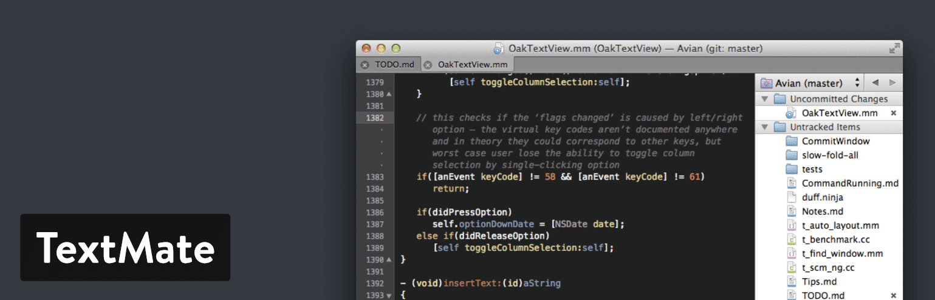
Éditeur de texte TextMate
TextMate vous permet de créer plusieurs points d’insertion pour éditer et échanger des morceaux de code en masse. Vous obtenez également une liste de toutes les modifications de version. Ainsi, la liste inclut les changements de fichiers et vous permet de remonter dans le temps si nécessaire.

Quelles sont les caractéristiques qui en font l’un des meilleurs outils d’édition de texte ?
- TextMate est livré avec des versions gratuites et payantes, qui offrent toutes deux d’excellentes fonctionnalités.
- C’est un éditeur de texte léger avec une interface propre.
- TextMate propose des bundles afin que vous puissiez personnaliser presque tous les éléments de l’éditeur de texte. Vous voulez changer de langue ? C’est possible. Vous voulez ajuster vos flux de travail ? Allez-y.
- Vous avez la possibilité de générer des macros pour accélérer vos processus de production. Tous vos travaux répétitifs sont éliminés avec ces macros.
- Un outil avancé de recherche de fichiers est inclus, ainsi que de multiples fonctions permettant d’échanger et d’ajuster plusieurs lignes de code à la fois.
Si vous utilisez un Mac et que vous souhaitez un éditeur de texte qui prend en charge tous les langages de codage, TextMate est un bon choix pour vous. Il semble également être une bonne solution pour ceux qui aiment les bundles et les macros.

6. Vim
Prenant en charge Windows, Linux et Mac, l’éditeur de texte Vim est un éditeur stable et fiable qui s’intègre à de nombreux outils populaires. Il est conçu pour être utilisé à la fois à partir d’une interface en ligne de commande (CLI) et comme application autonome dans une interface utilisateur graphique (GUI).
Vim a été créé en 1991. À l’époque, il était considéré comme l’un des éditeurs de texte les plus en vue, ce qui permettait aux développeurs de générer des mises à jour et des scripts avec une série de commandes. Cela en fait l’un des plus anciens éditeurs de texte, et c’est assez impressionnant que Vim soit toujours utilisé par les développeurs du monde entier.
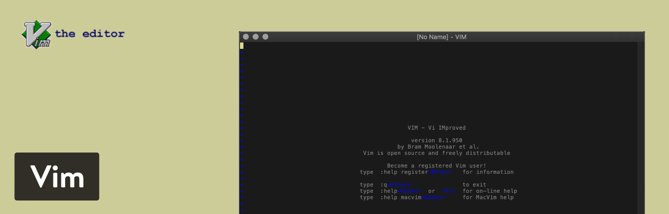
Éditeur de texte Vim
Il est à noter que Vim est l’un des éditeurs de texte les plus avancés de cette liste. Cependant, cela ne veut pas dire que c’est le plus convivial. Vim a absolument besoin d’une courbe d’apprentissage et d’une volonté de s’immerger dans un tout nouveau jeu de fonctionnalités qui pourrait ne pas être le même que d’autres éditeurs de texte auxquels vous êtes habitué.


Stack Overflow
✔@StackOverflow

Stack Overflow launched in 2008, demonstrating what’s possible with the internet: an open community that gives people knowledge at their fingertips.
Since then, over 1.8M people have visited us just to learn how to exit Vim. #Web30 #ForTheWebhttps://stackoverflow.com/questions/11828270/how-to-exit-the-vim-editor …



How do I exit the Vim editor?
I'm stuck and cannot escape. It says: "type :quit to quit VIM" But when I type that it simply appears in the object body.
stackoverflow.com

1 486
04:00 - 13 mars 2019
Informations sur les Publicités Twitter et confidentialité

607 personnes parlent à ce sujet

Cela dit, vous pouvez vous attendre à une forte fonctionnalité de recherche et de remplacement, ainsi qu’à une large collection de plugins pour étendre l’ensemble des fonctionnalités de cet éditeur de texte. Nous apprécions également le fait que Vim dispose d’une grande communauté en ligne pour échanger des conseils et apprendre de nouveaux outils pour développer l’éditeur de texte de base.
Vous remarquerez probablement à quel point le site Web de Vim semble archaïque. Eh bien, l’interface de l’éditeur de texte n’est pas très différente. Cela dit, il s’agit toujours d’une solution puissante pour vos besoins d’édition de texte.

Quelles sont les caractéristiques qui en font l’un des meilleurs outils d’édition de texte ?
- Vim fournit un système convivial pour les personnes qui aiment utiliser les plugins pour développer l’éditeur de texte.
- La communauté en ligne de Vim est un endroit pour en apprendre davantage sur les extensions ainsi que sur les nouveaux scripts, conseils et outils.
- C’est une solution entièrement gratuite et open source qui reçoit régulièrement des mises à jour.
- C’est aussi l’un des plus anciens éditeurs de texte sur le marché, et il continue d’avoir certaines des fonctionnalités les plus puissantes et un fort public.
- Vous pouvez intégrer Vim à plusieurs outils que vous utilisez déjà pour vos besoins d’affaires ou de conception.
- Peu importe les langages de programmation que vous utilisez, car Vim prend en charge des centaines de langues, ainsi que plusieurs types de formats de fichiers différents.
- Avec la nature open source de Vim, et la communauté dynamique, vous pouvez voter pour de nouvelles fonctionnalités et avoir un impact réel sur le développement futur de l’éditeur de texte.
- Vous pouvez utiliser l’éditeur de texte sur toutes vos machines, puisqu’il fonctionne sous Linux, Windows et Mac. Il y a des projets populaires comme MacVim qui fournissent une meilleure interface graphique.
Il est difficile de dire quels développeurs apprécieraient Vim en tant qu’éditeur de texte. C’est un vieux système avec une interface dépassée. Pourtant, il a toujours le charme et les fonctionnalités puissantes dont le développeur moyen a besoin. Je le recommanderais aux développeurs plus avancés qui aiment utiliser des logiciels libres et faire partie d’une communauté comme celle que vous pouvez trouver derrière Vim.
Nano est une autre alternative populaire à Vim utilisée par les développeurs.

7. UltraEdit
UltraEdit est également une solution viable pour vos besoins d’édition de texte. Ce n’est pas gratuit. En fait, vous devez commencer par payer au moins 99,95 $. Cela vous permet d’obtenir l’éditeur de texte standard d’UltraEdit, ainsi que des mises à jour gratuites pour toutes les versions futures. Vous pouvez également installer le logiciel sur trois machines, qu’il s’agisse d’ordinateurs Windows, Mac ou Linux.
Après cela, il y a beaucoup de mises à jour et d’ajouts à UltraEdit, tels qu’un programme FTP, des outils de comparaison et des options de recherche. Vous pouvez décider si l’un ou l’autre d’entre eux vous aidera dans votre processus de travail, mais chacun d’entre eux nécessite un paiement supplémentaire. Quant à l’éditeur de texte de base, UltraEdit est connu pour ses performances et ses capacités de personnalisation, ainsi que pour certains thèmes d’apparence agréable afin que vous n’ayez pas toujours à partir de zéro. Vous pouvez remplacer et trouver des fichiers, et la plupart des tâches comme celles-ci sont effectuées rapidement.
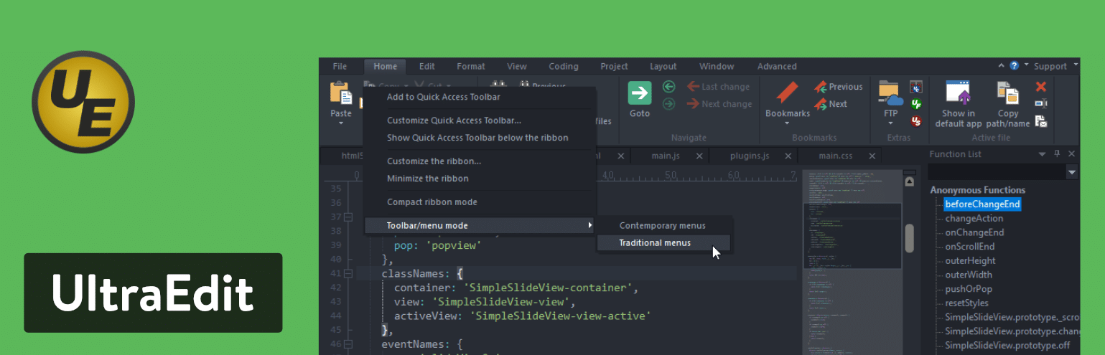
Éditeur de texte UltraEdit
L’outil de sélection multi-caret est sûr d’accélérer le développement en vous permettant de supprimer, coller et couper tout ce que vous voulez avec la sélection depuis votre curseur. Des aperçus en direct sont également disponibles. Ils s’affichent côte à côte lorsque vous effectuez des modifications juste à côté de l’aperçu. Le jeu de fonctionnalités d’UltraEdit est l’un des plus complets de cette liste, nous ne pouvons donc pas tous les couvrir. Cependant, nous apprécions particulièrement l’interface utilisateur personnalisable, qui vous permet d’agencer votre espace de travail comme vous le souhaitez.

Quelles sont les caractéristiques qui en font l’un des meilleurs outils d’édition de texte ?
- UltraEdit est une solution premium qui fournit un support client, une communauté décente et une grande variété de fonctionnalités que vous n’auriez pas toujours avec un éditeur de texte gratuit ou open source.
- C’est l’un des éditeurs de texte les plus rapides que vous trouverez, surtout en termes de remplacement et de recherche de fichiers, de sélection et édition de plusieurs bits de code.
- La prévisualisation HTML en direct apporte un aspect visuel à votre processus de programmation. Il se trouve juste à côté de l’éditeur de texte et affiche un aperçu HTML que vous pouvez voir directement dans le programme.
- Vous pouvez éditer des fichiers extrêmement volumineux avec UltraEdit. Souvent, vous constaterez qu’un éditeur de texte moins puissant ou moins libre plante lorsque vous essayez de personnaliser ces gros fichiers. Ce n’est pas le cas avec UltraEdit.
- Il s’agit d’un éditeur de texte multiplateforme, et lorsque vous payez pour une licence, vous pouvez l’utiliser sur trois machines différentes.
- Tous les outils sont configurables dans l’éditeur de texte. Vous pouvez même choisir parmi certains thèmes de l’éditeur qui servent de skins pour le programme.
- Il existe plusieurs modèles intelligents qui complètent automatiquement une partie du code au fur et à mesure que vous tapez.
UltraEdit sert à quelques fins. Tout d’abord, il permet aux développeurs et programmeurs de télécharger et d’éditer des fichiers volumineux. Vous remarquerez également qu’il a une puissance et des performances incroyables pour localiser des fichiers et rechercher des zones dans ces fichiers. Nous l’aimons aussi pour l’usage corporatif, car c’est l’une des solutions les plus sécuritaires et les plus fiables sur le marché, car vous pouvez l’installer sur trois plateformes différentes. De l’édition régulière de texte au développement Web et à la comparaison de fichiers, UltraEdit offre un ensemble impressionnant de fonctionnalités clés à un prix raisonnable.

8. Coda
Coda est pour tous les amateurs de Mac. Il coûte 99 $ pour un exemplaire, et le prix par exemplaire diminue progressivement si vous achetez plusieurs exemplaires en même temps. De plus, Coda rappelle beaucoup d’autres produits Mac, en ce sens qu’il possède l’une des plus belles interfaces de tous les éditeurs de texte actuellement disponibles sur le marché. Les utilisateurs de Mac en parlent avec enthousiasme, et il n’est pas difficile de comprendre pourquoi. Tout d’abord, vous recevez un terminal intégré et un inspecteur pour accompagner une interface qui vous permet d’éditer les fichiers distants et locaux.
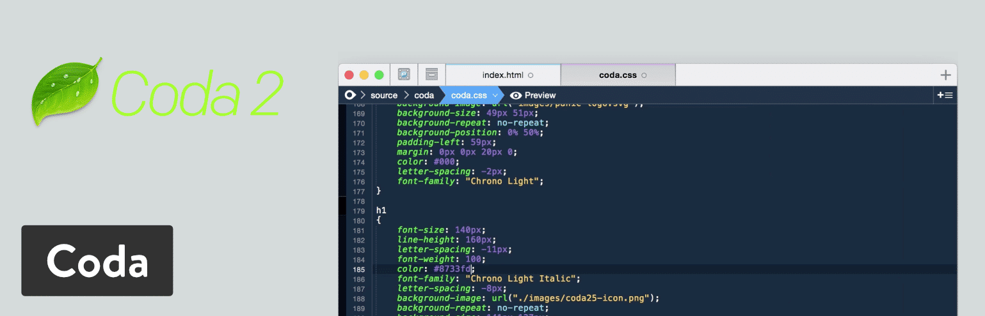
Éditeur de texte Coda
Coda est aussi un ancien dans cet espace, vu qu’il existe depuis plus d’une décennie. Coda2 est en fait l’éditeur de texte que vous allez installer sur votre ordinateur. Cette version offre des fonctionnalités uniques telles que l’indexation locale et un écrasement du CSS pour l’édition de CSS sur un site Web en direct. Une autre nouveauté notable est l’outil de publication qui suit tous vos fichiers en dehors de l’application Coda. Vous pouvez ensuite enregistrer et publier n’importe lequel de ces fichiers distants directement dans l’éditeur de texte.
En surface, Coda est un éditeur de texte de base avec des fonctions de coloration syntaxique, de pliage de code et de remplissage automatique. Cependant, vous trouverez des options d’édition plutôt uniques, comme ce qu’on appelle un joker qui permet à l’utilisateur de générer rapidement des éléments tels que des dégradés et des couleurs lorsque vous tapez. Bien que l’éditeur de texte coûte 99 $, vous bénéficiez d’un excellent rapport qualité/prix, d’un excellent support client et de nombreux livres électroniques et ressources gratuits dédiés uniquement à l’éditeur Coda.

Quelles sont les caractéristiques qui en font l’un des meilleurs outils d’édition de texte ?
- Coda fournit un joker d’un seul clic pour ajouter de petites modifications dans votre document lorsque vous travaillez avec l’outil de recherche et de remplacement.
- Il offre l’une des interfaces les plus propres et les plus modernes de tous les éditeurs de texte.
- Vous disposez d’excellents outils de base pour travailler avec une grande variété de langues et mettre en évidence la syntaxe.
- Il est conçu spécialement pour les utilisateurs de Mac, donc c’est génial si vous aimez les Macs.
- La gestion des fichiers est un jeu d’enfant sur Coda, car vous pouvez éditer à distance via des serveurs FTP ou Amazon S3, ou même accéder à vos fichiers locaux et les publier à distance.
- Une grande partie de votre codage s’effectue via l’éditeur de texte sur votre bureau. Cependant, vous pouvez éditer votre code à distance, ou même tester des prévisualisations sur votre iPhone ou iPad tout en éditant dans Coda.
- La nouvelle version inclut des outils révolutionnaires tels que la surcharge CSS, la panic syncing pour les mots de passe et les clés privées, et l’indexation locale pour compléter automatiquement tout, des classes aux fonctions.
Si vous voulez la plus belle interface de cette liste, c’est l’éditeur de texte qu’il vous faut. Il est également important de se rappeler qu’il s’agit de l’un des rares éditeurs de texte conçus spécialement pour les ordinateurs Mac. Donc, si vous utilisez un Mac, il est logique d’opter pour Coda. Vous pouvez également l’envisager si vous souhaitez améliorer vos aperçus de codage ou si vous avez besoin de trouver un moyen d’éditer vos fichiers à distance et localement.

9. BBEdit
BBEdit est un éditeur qui est issu de la même technologie que celle utilisée dans TextWrangler. Maintenant que TextWrangler a été mis hors service, tous ses utilisateurs sont poussés à utiliser BBEdit à la place.
Semblable à Coda, BBEdit est également utilisé exclusivement sur le système d’exploitation Mac. Il offre des fonctionnalités très avancées, mais s’efforce également d’avoir une apparence épurée pour aller avec l’acronyme BB. BBEdit inclut d’excellentes fonctionnalités comme l’intégration de Git et l’auto-complétion. La coloration syntaxique et la consultation rapide sont également disponibles, ainsi que des fenêtres d’édition que vous pouvez diviser et placer les unes à côté des autres pour faciliter l’édition. La version actuelle de BBEdit coûte 49,99 $ pour une licence individuelle. Vous pouvez également mettre à jour vers de nouvelles versions pour des prix plus bas.
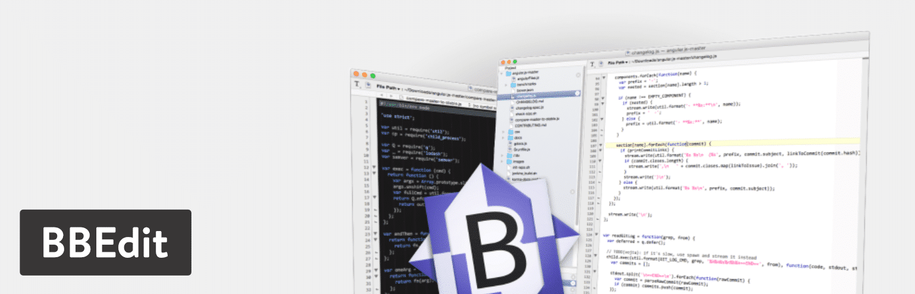
Éditeur de texte BBEdit
Avec BBEdit, vous avez un contrôle total sur le texte dans votre éditeur, il est extrêmement facile de rechercher et de localiser des éléments grâce à l’interface claire et aux flux de travail fluides. Le traitement de texte est une façon d’utiliser BBEdit, car il offre d’excellentes fonctionnalités telles que la canonisation, les emballages rigides, et les changements de cas. Vous trouverez également cet éditeur de texte utile pour le développement web, avec ses prévisualisations puissantes dans n’importe quel navigateur et la possibilité d’ajouter des caractères spéciaux à tout HTML.
Nous avons augmenté notre trafic de 1187 % avec WordPress.
Nous allons vous montrer comment.
Rejoignez plus de 20 000 autres personnes qui reçoivent notre bulletin hebdomadaire avec des conseils WordPress !
S'ABONNER
Abonnez-vous à la newsletter de Kinsta
Haut du formulaire
ABONNEZ-VOUS

Je suis d'accord avec les Termes et Conditions et la Politique de Confidentialité
Bas du formulaire
L’éditeur de texte BBEdit offre également des options de programmation impressionnantes. Par exemple, de nombreux programmeurs apprécient la possibilité d’auto-indenter et de vérifier leur syntaxe pour certains scripts comme Python et Ruby. Nous apprécions également le fait que cet éditeur de texte dispose d’une fonction de pliage de code qui vous permet de lire vos fichiers plus facilement en masquant de plus grandes sections de code. Dans l’ensemble, BBEdit est l’un des meilleurs éditeurs de texte, surtout pour ceux qui utilisent déjà le système d’exploitation Mac.

Quelles sont les caractéristiques qui en font l’un des meilleurs outils d’édition de texte ?
- BBEdit permet de plier le code et de compléter le texte, ce qui rend l’interface plus claire et le codage plus rapide.
- Il fonctionne avec une grande variété de langages et possède un contrôle syntaxique pour les scripts multiples.
- Vous bénéficiez d’une interface épurée destinée à éliminer toutes les distractions tout en conservant les fonctionnalités qui font la force d’un éditeur de texte.
- Cet éditeur de texte a été créé uniquement pour les utilisateurs de Mac, vous n’aurez donc pas à vous soucier de vous habituer à une nouvelle interface.
- Des outils de recherche et de remplacement sont disponibles pour ajuster les éléments individuels dans plusieurs fichiers. Il y a aussi plusieurs fonctions de navigation ainsi que la coloration syntaxique.
- Vous pouvez ajouter des caractères spéciaux à votre code et insérer des attributs et des balises qui pourraient vous aider à écrire votre HTML.
- Le HTML en construction et le markdown peuvent être prévisualisés juste à côté du code en cours d’édition. De plus, toutes les mises à jour que vous apportez au code sont automatiquement modifiées dans l’aperçu sous vos yeux.
- Il offre des outils de complétion automatisés pour suggérer des choses comme des coupures de presse et des symboles.
- Vous pouvez profiter des fonctions de base et plus avancées de traitement de texte telles que la possibilité d’échanger des caractères et des mots, le redressement des citations et la canonisation complète.
- Tous vos projets ont des listes de dossiers afin que vous puissiez organiser votre travail, puis parcourir et modifier vos listes d’annuaires avec rapidité et précision.
- Tous les fichiers sont accessibles et manipulables via SFTP et FTP.
BBEdit fait des merveilles pour ceux qui utilisent le système d’exploitation Mac. Il a les outils dont vous avez besoin pour le développement web, ainsi que le traitement de texte. Donc, vous pourriez l’utiliser si vous êtes un écrivain ou un programmeur. Il est également intéressant de noter qu’avec le prix relativement bas et l’interface incroyablement propre, il pourrait être plus logique d’aller avec BBEdit que sur Coda.

10. Komodo Edit (ou IDE)
L’idée derrière Komodo Edit est d’offrir quelque chose de puissant, mais avec un certain niveau de simplicité, pour que même les débutants puissent le saisir. Vous pouvez télécharger le système d’exploitation Komodo Edit pour Mac ou Windows. C’est gratuit et open source, permettant à ceux qui n’ont pas besoin de toutes les fonctionnalités avancées d’un éditeur de texte et qui réalisent de petits projets.
De plus, si vous avez besoin d’outils plus avancés comme le profilage de code ou le test unitaire, la mise à niveau de l’IDE Komodo fait l’affaire. La prise en charge de tous les langages et frameworks est assurée par Komodo IDE, ce qui le rend idéal pour le développement web. De plus, cette mise à jour ne vous coûte rien puisque c’est aussi un projet open source.
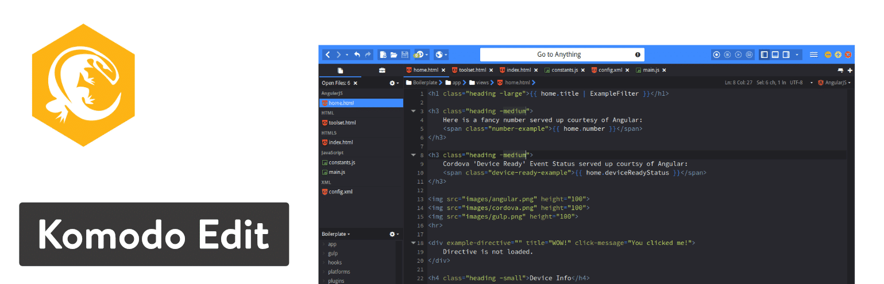
Éditeur de texte Komodo Edit
Cependant, je vous recommande d’essayer Komodo Edit d’abord pour voir s’il a tous les outils dont vous avez besoin pour les projets. Après tout, c’est une interface plus propre et une solution plus légère pour mieux organiser les projets. Komodo IDE possède toutes les fonctionnalités de Komodo Edit, mais il en ajoute des dizaines d’autres. Par exemple, les deux offrent des fonctions telles que l’éditeur multilingue, les sets de skins et la possibilité de faire des sélections multiples.
Cependant, vous devrez passer à l’éditeur de texte de Komodo IDE si vous avez besoin de déboguer l’impression, ou si vous souhaitez des tutoriels pour en savoir plus sur le système.

Quelles sont les caractéristiques qui en font l’un des meilleurs outils d’édition de texte ?
- Komodo Edit est l’une des meilleures options d’édition de texte puisqu’il offre deux versions distinctes, l’une idéale pour les utilisateurs légers et l’autre pour les utilisateurs avancés.
- Les deux versions, y compris Komodo Edit et Komodo IDE, peuvent être téléchargées gratuitement.
- La version Komodo IDE dispose d’outils de collaboration de code en temps réel pour se connecter avec d’autres développeurs de votre équipe et partager et éditer des fichiers ensemble.
- Les interpréteurs de commandes interactifs de Komodo IDE incluent Python, Ruby et Perl.
- L’option Komodo IDE offre également de nombreuses possibilités d’intégration. Certains d’entre elles sont Gulp, Grunt, Yarn, et Vagrant.
- La prévisualisation en direct dans Komodo IDE vous permet d’afficher des visuels HTML tout en ajustant votre code.
- La version Komodo Edit permet de suivre les changements et de faire des sélections multiples.
- Les deux versions ont des éditeurs multilingues qui incluent des ensembles de skins et d’icônes.
Quand on y pense, Komodo propose des solutions pour tous. Puisque Komodo Edit et Komodo IDE sont tous deux offerts gratuitement, les utilisateurs moins expérimentés et plus avancés peuvent profiter de l’éditeur de texte. Donc, si vous voulez une version légère, ou quelque chose de plus simple, choisissez Komodo Edit. Si vous êtes à la recherche d’outils plus ambitieux, l’éditeur de texte Komodo IDE offre tout, du débogage d’impression aux espaces de travail personnalisés.

11. Visual Studio Code
Étant l’un des plus jeunes joueurs du jeu (lancé en 2015), Visual Studio Code à fait tout un effort pour construire une communauté stable et s’assurer que les utilisateurs obtiennent les fonctionnalités dont ils ont besoin. Le travail acharné en est la preuve, puisque la bibliothèque de plugins s’est beaucoup développée. C’est aussi un projet open source que vous pouvez télécharger directement sous macOS, Windows ou Linux gratuitement.
Quelques zones distinctes font de Visual Studio Code un éditeur de texte attrayant pour tous les développeurs. Tout d’abord, Visual Studio Code est souvent considéré comme étant plus rapide que les anciens éditeurs du marché. Vous pouvez également effacer tout le désordre en optant pour le mode Zen, qui supprime tous les menus et éléments qui n’impliquent pas votre éditeur.
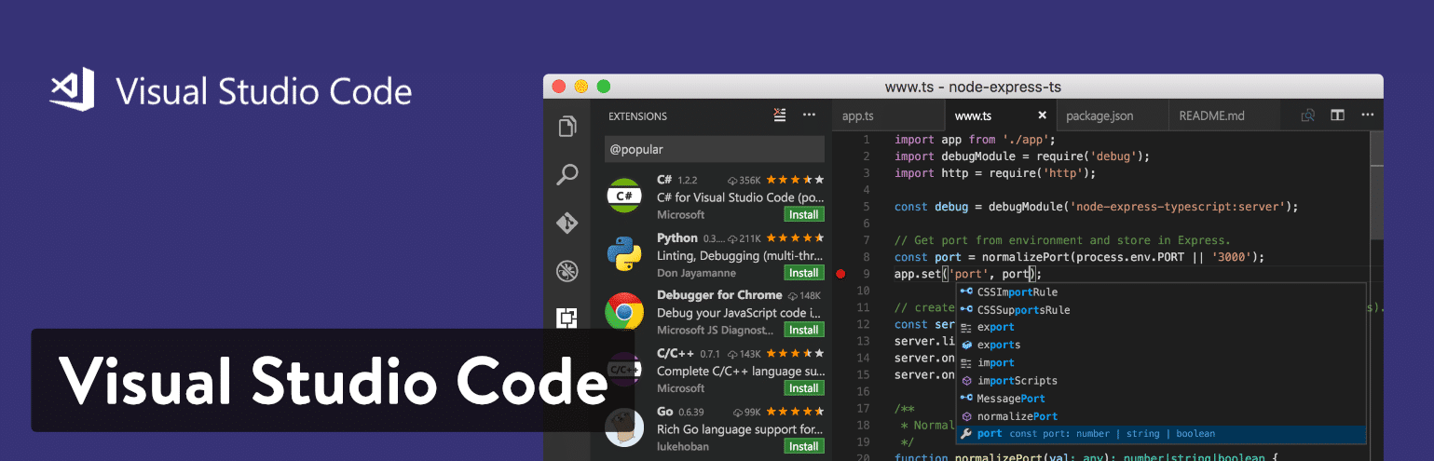
Éditeur de texte Visual Studio Code
Nous apprécions également la fonction IntelliSense, qui amène la coloration syntaxique et l’auto-complétion au niveau suivant – à l’aide de complétions intelligentes basées sur les définitions de fonctions et d’autres éléments comme les types de variables. L’éditeur Visual Studio Code possède des commandes Git programmées dans le système. De cette façon, vous pouvez push ou pull à partir de tous les services SCM hébergés.
Enfin, le site Web de Visual Studio Code comporte de nombreux onglets pour vous permettre de vous familiariser avec le logiciel. La page de documentation vous guide à travers les étapes comme l’installation et le travail avec différentes langues. Vous pouvez également consulter quelques trucs et astuces et apprendre tous les raccourcis clavier Visual Studio Code. Avec un blog, une page de mises à jour, une bibliothèque d’extensions et des informations sur l’API, Visual Studio Code semble être un excellent choix.

Quelles sont les caractéristiques qui en font l’un des meilleurs outils d’édition de texte ?
- Visual Studio Code est un éditeur de texte entièrement gratuit avec accès open source et une large collection d’extensions.
- La communauté est forte et le site Web comprend beaucoup de documentation, un blog complet et beaucoup d’informations sous forme de API et de page FAQ.
- Il fournit des commandes Git intégrées.
- La fonction IntelliSense fait un merveilleux travail de mise à niveau des fonctions standard de surlignage syntaxique et de surlignage automatique que l’on peut attendre de la plupart des éditeurs de texte. Essentiellement, il crée des complétions intelligentes basées sur des éléments tels que les définitions de fonctions et les types de variables.
- Vous avez la possibilité de déboguer votre code directement dans l’éditeur. Par conséquent, il n’y a aucune raison de déboguer l’instruction d’impression.
- Il s’agit d’un éditeur de texte multiplateforme, prenant en charge Linux, Mac et Windows.
Il y a quelques raisons pour lesquelles vous pourriez considérer Visual Studio Code pour vos besoins en édition de texte. La première est de savoir si vous aimeriez un éditeur de texte libre qui a réellement une communauté florissante derrière lui. La deuxième raison serait si vous aimez l’idée d’étendre et de personnaliser votre éditeur de texte en termes de langue, de thème et de support du débogueur. Nous aimons aussi beaucoup la fonction IntelliSense, donc c’est logique pour les gens qui sont aussi intrigués par les complétions intelligentes.
Vous êtes à la recherche d’un thème cool pour Visual Studio Code ? Découvrez Shades of Purple, créé et maintenu par Ahmad Awais.

12. Brackets
L’éditeur de texte Brackets vient des gens d’Adobe, dans une tentative d’offrir une solution plus moderne et open source pour les développeurs qui créent des sites Web. Il s’agit d’un éditeur de texte libre, avec des outils visuels attrayants pour prévisualiser votre travail et permettre aux développeurs front-end d’examiner les changements. L’écriture de code est l’objectif principal de Brackets, et c’est fait avec l’aide d’éditeurs en ligne, de prévisualisations en direct, et de fichiers bien organisés.
En raison de son affiliation avec Adobe, Brackets a une certaine intégration avec Photoshop, en ce sens qu’il peut prendre des morceaux de votre fichier PSD et générer du code pour votre projet.
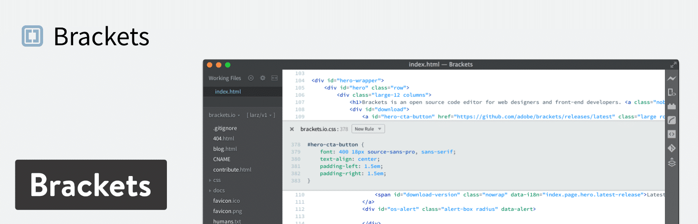
Éditeur de texte Brackets
Brackets est open source et offre une communauté décente. Il est également disponible sur les machines Mac, Linux et Windows. L’interface est assez simpliste, mais l’éditeur de texte offre un large éventail de fonctionnalités avec lesquelles vous pouvez jouer. De plus, les développeurs peuvent télécharger leurs propres extensions via GitHub. Si vous souhaitez utiliser l’une de ces extensions, il vous suffit de vous rendre sur le site.

Quelles sont les caractéristiques qui en font l’un des meilleurs outils d’édition de texte ?
- Brackets offre de la valeur et ses fonctionnalités, surtout si l’on considère que vous n’avez pas à payer un centime et qu’il est spécialement conçu pour les développeurs web.
- Il a une certaine intégration avec les fichiers PSD.
- L’éditeur de texte se connecte avec GitHub.
- Plusieurs extensions sont fournies pour que vous puissiez développer l’éditeur de texte actuel et éventuellement personnaliser votre interface.
- Brackets est une solution multiplateforme à utiliser sur tous vos systèmes d’exploitation.
- La fonction de prévisualisation en direct permet à tous les développeurs de voir leur travail d’une manière plus visuelle.
- Les éditeurs en ligne vous permettent de sélectionner une zone à l’intérieur de votre code et d’ouvrir une fenêtre directement dans l’éditeur. De cette façon, vous n’avez pas besoin d’avoir plusieurs onglets ouverts pendant que vous faites votre travail.
Brackets a beaucoup de fonctionnalités à prendre en compte, mais il semble que les développeurs apprécieront surtout les prévisualisations visuelles en direct, car vous ne pouvez pas obtenir ce type de présentation dans la plupart des éditeurs de texte. C’est aussi bien pour ceux qui veulent une bonne valeur pour un éditeur de texte libre, considérant que les extensions et l’ambiance générale de la communauté est forte.

13. CodeShare
L’éditeur de texte CodeShare adopte une approche complètement différente de l’édition de code en ligne. Il est conçu pour les développeurs et vise à leur donner la possibilité de partager du code en temps réel et de se parler entre eux par le biais d’un chat vidéo. Il s’agit donc essentiellement d’un éditeur de code en temps réel combiné à un service de communication de type Skype.
La raison pour laquelle nous aimons tant cette configuration est que les équipes de développement n’ont plus besoin d’être dans la même pièce pour voir et éditer les changements juste devant leurs yeux. C’est très avantageux pour les entrevues, car vous pourriez embaucher quelqu’un à distance et voir ses capacités de codage ainsi que son visage. Vous pouvez également l’utiliser pour une session de débogage ou pour réviser tout type de code pour votre organisation.
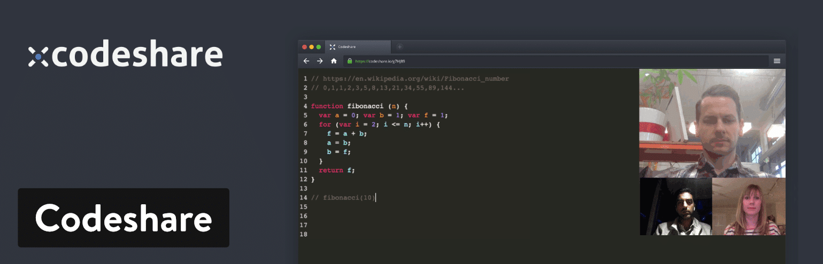
Codeshare
Gardez à l’esprit que tout code écrit sur CodeShare n’est stocké dans l’éditeur de texte que pendant 24 heures. Il est ensuite supprimé. Donc, soit vous devez l’enregistrer sur votre propre machine, soit vous devez ouvrir un compte sur CodeShare. Une inscription n’est pas techniquement nécessaire, mais elle vous donne l’énorme avantage de sauvegarder votre code.
En dehors de cela, il n’y a pas de frais pour commencer à utiliser CodeShare. Tout ce que vous avez à faire est de créer un compte et vous recevrez ensuite l’accès à la fonctionnalité de chat vidéo ainsi que le codage en temps réel.

Quelles sont les caractéristiques qui en font l’un des meilleurs outils d’édition de texte ?
- CodeShare se distingue comme le tout premier éditeur de texte à offrir le partage en temps réel.
- C’est aussi l’un des meilleurs éditeurs de texte car il dispose d’une solution intégrée de chat vidéo pour se connecter à plusieurs membres de votre équipe. Cela peut s’avérer utile pour les entrevues ou les séances d’équipe où il serait utile de voir le visage d’une personne et d’entendre sa voix.
- C’est un éditeur de texte complètement gratuit.
- CodeShare est un éditeur de code assez épuré, ce qui le rend parfait pour ceux qui aiment moins de distractions.
- Votre code peut être sauvegardé si vous créez un compte gratuit.
Tout d’abord, le partage de code est principalement destiné aux développeurs. Donc, il n’est vraiment pas logique de l’utiliser si vous êtes un créateur ou un éditeur de contenu. Cela dit, le partage de code devrait être envisagé si vous aimez l’idée d’avoir un chat vidéo intégré dans votre éditeur de code en ligne. Vous n’avez pas nécessairement besoin de toujours utiliser l’éditeur vidéo, mais il est là comme une fonctionnalité. Cela vaut également la peine d’y jeter un coup d’œil si vous voulez l’une des meilleures solutions de partage de code en temps réel sur le marché. Dans l’ensemble, nous le recommandons à ceux qui aimeraient coder avec leurs équipes, interviewer des développeurs ou enseigner à d’autres personnes comment programmer par vidéo.

Résumé
Si vous ne savez toujours pas quel éditeur de texte choisir, voici une liste de nos recommandations finales (n’oubliez pas que nous vous recommandons d’essayer chacune d’elles pour trouver celle qui convient le mieux à votre flux de travail) :
- Sublime Text – Celui-là est le plus approprié pour les codeurs lourds. Est léger et peu gourmand en ressources.
- Atom – Nous aimons Atom pour les personnes qui veulent aussi un outil de collaboration avec l’éditeur de texte.
- Notepad++ – Considérez cet éditeur de texte si vous êtes un utilisateur débutant ou avancé. Il possède les fonctionnalités dont les développeurs ont besoin sans être trop déroutant pour ceux qui commencent à peine.
- CoffeeCup The HTML Editor – Si vous apprenez les langages de codage, pensez à essayer cet éditeur.
- TextMate – Envisagez TextMate si vous avez un Mac et avez besoin de support pour toutes les langues.
- Vim – Utilisez Vim si vous êtes un développeur expérimenté qui pourrait apprécier une interface plus ancienne ou préférer quelque chose via la ligne de commande.
- UltraEdit – Si vous avez besoin de télécharger et d’éditer de gros fichiers, UltraEdit fait l’affaire.
- Coda – Optez pour Coda si vous utilisez un Mac et souhaitez une interface incroyablement jolie.
- BBEdit – Celui-ci est également bon pour les utilisateurs Mac.
- Komodo Edit – Vous pouvez utiliser Komodo comme un débutant ou un pro expérimenté. Assurez-vous simplement de télécharger la bonne version en fonction de vos besoins.
- Visual Studio Code – Voici un éditeur de texte avec une fonction d’auto-complétion unique. Essayez-le si cela vous semble intéressant.
- Brackets – Essayez Brackets si vous aimez les prévisualisations en direct et les extensions.
- CodeShare – Envisagez CodeShare si vous êtes un développeur ou un enseignant qui pourrait utiliser le partage de code en temps réel et un composant de chat vidéo.
Maintenant que nous avons jeté un coup d’œil à certains des meilleurs éditeurs de texte, partagez vos réflexions dans les commentaires ci-dessous. Faites-nous savoir si vous avez utilisé l’une de ces options et quelle est votre fonction préférée. Mentionnez également tous les autres éditeurs que nous aurions pu manquer.
25
Partages

Si vous avez aimé cet article, alors vous allez adorer la plateforme d'hébergement WordPress de Kinsta. Accélérez votre site Web et obtenez le support 24/7 de notre équipe de vétérans de WordPress. Notre infrastructure propulsée par Google Cloud met l’accent sur la mise à l’échelle automatique, la performance et la sécurité. Laissez-nous vous montrer la différence de Kinsta ! Découvrez nos plans



L'eau, qui constitue 65 % de notre corps, est vitale, on le sait. Ce qu'on dit moins par contre, c'est qu'elle a plusieurs autres vertus qui motivent à boire sans modération (de l'eau !).
On le sait, boire de l'eau permet de s'hydrater et c'est... essentiel, tout simplement. On l'a tellement bien intégré qu'on ne se demande pas forcément quels sont ses autres bienfaits. Le litre et demi d'eau plate nécessaire à notre corps, certains en sont loin. L'erreur est d'attendre d'avoir soif pour se servir un verre d'eau, ce qui rend notre consommation inférieure à nos besoins. Avec l'été qui vient (enfin) de pointer le bout de son nez, il devient encore plus urgent de boire assez. On vous donne 10 bonnes raisons très motivantes pour boire beaucoup d'eau.
- L'eau est un allié pour la perte de poids
En buvant plus d'eau, surtout un peu avant le repas, on se sent rassasiées et on est moins tentées de se jeter sur la nourriture. Fait important qu'on ignore trop souvent : souvent la faim correspond en réalité à un besoin déguisé de boire de l'eau. Surprenant, non ? De plus, l'eau aide au drainage du corps et à l'élimination des toxines ! Bref, l'eau a tout bon pour prendre soin de sa ligne naturellement et simplement !
- L'eau aide à faire disparaitre les cernes
Et si ces vilaines marques toujours visibles après une dizaine (plusieurs dizaines ?) d'essais de crèmes et anti cernes étaient en réalité dues à un manque d'eau ? Si quelques verres en plus aident à faire partir ces ennemis contre lesquelles on lutte depuis si longtemps, on ne va pas attendre plus longtemps.
- L'eau préserve les capacités mentales
L'eau permet principalement de lutter contre les problèmes de mémoire, surtout quand on prend de l'âge. Avec une bonne hydratation, on peut limiter les risques d'être atteints d'Alzheimer, de sclérose en plaques, de la maladie de Parkinson et de la maladie de Lou Gehrig. Au contraire, ne pas boire assez à des effets néfastes sur la mémoire courte.
- L'eau est un très bon laxatif naturel et lutte contre la constipation et les autres problèmes de digestion
Les problèmes digestifs sont la première cause de consultation chez le médecin pour les femmes. Et si, au lieu de dépenser une fortune en médicaments ou manger en excès riz, banane, pruneaux (selon notre problème bien sûr), on buvait juste un peu plus d'eau ? Ça vaut le coup d'essayer !
- L'eau permet de se sentir moins stressées, anxieuses et déprimées
Un remède naturel, sain, efficace contre les grands maux de ce siècle ? Il serait idiot de s'en priver ! Et non, « l'alcool ce n'est pas de l'eau » et un excès peut certes nous faire sentir mieux sur le moment, mais il n'arrange rien à nos problèmes, bien au contraire. L'alcool, c'est avec modération, l'eau non !
- L'eau aide à bien dormir
Bon, on ne dit pas de boire une bouteille d'eau juste avant d'aller au lit... surtout pour celles qui ont tendance à se réveiller à nuit pour aller aux toilettes. Non, ce qu'on entend par là, c'est qu'un corps bien hydraté aura tendance à trouver et suivre naturellement ces cycles de sommeil, sans les perturbations que connait un corps déshydraté. Alors pour bien dormir, on veille à boire au moins 1,5 litre d'eau, tout au long de la journée !
- L'eau réduit les marques du vieillissement
L'hydratation est le premier anti-âge de la peau. Bien sûr, on pense immédiatement aux cosmétiques hydratants, mais la meilleure des crèmes ne peut rien si on ne boit pas suffisamment. S'hydrater oui, mais en premier lieu, de l'intérieur.
- L'eau assure le maintien de la libido et lutte contre l'impuissance
Des soucis au lit ? Ça peut juste être dû à une déshydratation. Là, on pense aux séances de psy qui nous ont ruiné pour rien alors que le remède, c'était peut-être juste une bouteille d'eau...
- L'eau contribue à éliminer l'addiction au tabac, à la caféine, à l'alcool, aux médicaments
On est à deux petits doigts de rien du tout d'avoir ce qu'on appelle « une vie saine ». Oui, vraiment, c'est presque ça. Sauf que...On fume, on fait un peu trop d'apéros et impossible d'ouvrir correctement les yeux sans notre tasse de café. À deux doigts, on vous l'avait dit... Prise au piège dans nos addictions, on a oublié qu'un remède aide à s'en libérer... L'eau. Eh oui, de l'eau, juste de l'eau !
- L'eau nous rend plus performant
Coup de mou à la salle de gym ou en montant les marches de l'escalier ? Buvons ! L'eau améliore nettement les capacités physiques. Comment ? Consommée en quantité suffisante, l'eau fait mieux battre le cœur grâce à son action sur la fluidité du sang, ce qui améliore également l'apport en oxygène vers les muscles. Ce n'est pas tout, elle permet de baisser la température du corps pendant l'effort, ce qui préserve les articulations. On se remerciera à 70 ans, quand on souffrira un peu moins d'arthrite que la voisine !

La Relaxation : Bienfaits Et Exercices Pratiques

La relaxation, qui est synonyme de technique anti-stress et de détente dans le langage courant, est une pratique aux multiples bienfaits. Elle peut notamment vous aider à lutter contre la fatigue, le surmenage et la déprime. En vous accordant ces instants de pause, vous apprendrez à lâcher prise et à recharger vos batteries.
- 01 septembre 2011
- Audrey
- 1 Avis
- Temps de lecture moyen : 2'39

Présentation
La relaxation peut se définir comme la recherche volontaire d'un état de relâchement sur le plan physique, nerveux et mental.
Cette pratique utilise différentes techniques afin de relâcher toutes les tensions musculaires mais aussi de faire le vide dans son esprit. Le but ultime est d’atteindre un état de lâcher-prise où plus aucune pensée parasite ne vient troubler l’esprit.

Les bienfaits de la relaxation
La relaxation a des effets bénéfiques pour soigner ou prévenir le stress et les maux de la vie courante tels que les troubles digestifs, l’insomnie, les Douleurs musculaires ou l’anxiété...
Elle est également efficace pour traiter les troubles d'origine psychosomatique et retrouver un bien-être général du corps et de l'esprit.
Une séance de relaxation réussie a des effets immédiats de détente des muscles et des articulations et de relâchement des tensions nerveuses.
Elle permet de "recharger ses batteries" aussi efficacement qu’une sieste (même si l’état de lâcher-prise ne doit pas être confondu avec le sommeil).
L’objectif de cette pratique n’est pas de s’endormir mais de se détendre tout en restant éveillé.

Les techniques de relaxation
Diverses techniques permettent d’aboutir à un état de relaxation.
Les plus connues sont sans doute le Yoga et la sophrologie mais aussi la Méditation zen ou le training autogène. Il existe aussi des méthodes spécifiques comme celles de Jacobson…
Quelle que soit la méthode que vous choisirez, une initiation et une période d'entraînement sont nécessaires pour parvenir à l’état de détente recherché et en retirer des bienfaits.

Conseils généraux
La relaxation se pratique dans une pièce calme, à une température agréable et dans la demi obscurité. Il est recommandé de porter des vêtements lâches, ni trop chauds ni trop légers.
Pour les débutants, il est plus facile d’adopter une position allongée, sur un tapis de sol, avec les bras et les jambes relâchés et légèrement écartés du corps (posture de shavasana en yoga).
Néanmoins, il existe aussi des exercices de relaxation en position assise, sur une chaise ou en posture de lotus. La principale difficulté est alors de garder le dos bien droit, sans tension (avec les épaules relâchées).
A noter : en position allongée, couvrez-vous d’une légère couverture car le corps a tendance à se refroidir en restant immobile.

Un exercice de relaxation
Installez-vous dans une position allongée symétrique et confortable en veillant à bien aligner votre nuque dans le prolongement de votre colonne vertébrale.
Laissez tomber vos pieds vers l’extérieur et retournez vos poignets pour que vos paumes de mains regardent le plafond.
Passez en revue les différentes parties de votre corps, en commençant par les pieds, les chevilles, les mollets, les genoux et les cuisses. Au passage prenez conscience de vos muscles et de vos articulations et laissez-les se relâcher.
Faites le même chose avec vos mains, vos poignets, vos avant-bras, vos coudes jusqu’aux épaules. Puis prenez conscience de votre dos et laissez-le se relâcher dans le sol.
Lorsque vos membres sont détendus, prenez conscience de votre visage. Avalez votre salive pour dénouer le nœud de la gorge. Laissez se détendre vos lèvres, vos joues, les ailes de votre nez et vos paupières qui sont fermées sans crispations. Imaginez que vos tempes glissent vers vos oreilles et que votre front se lisse.
Votre corps est alors parfaitement détendu et votre respiration s’est ralentie d’elle-même.
Laissez défiler les pensées qui peuvent survenir dans votre esprit sans en retenir aucune et profitez de cet état de relaxation.
Lorsque vous souhaitez interrompre cet exercice, faites plusieurs respirations profondes, baillez et étirez-vous longuement avant de vous redresser en position assise.

Plus d'information :
Tag : relaxation, bienfaits de la relaxation, exercice de relaxation, exemple de relaxation, relaxation yoga, méthodes de relaxation , relaxation, conscience, Yoga, articulations, musclés, tapis, Lotus, droit, tension, colonne vertébrale, chevilles, avant-bras, salive, paupières, front, température, zen, sophrologie, langage, physique, parasite, stress, insomnie, anxiété, psychosomatique, Bien-être, batteries, Sommeil, techniques de relaxation, respiration,



